Η ΕΛΙΑ
  - Η ΕΛΙΑ ΩΣ ΦΥΣΙΚΟ ΚΑΙ ΠΟΛΙΤΙΣΤΙΚΟ ΑΓΑΘΟ
Η ελιά είναι ένα δέντρο που όλα τα μέρη του μπορούν να χρησιμοποιηθούν. Ο καρπός μπορεί να γίνει ελαιόλαδο. Τα φύλλα μπορούν να γίνουν ζωοτροφή. Το κουκούτσι μπορεί με μια διαφορετική διαδικασία ένας άλλος τύπος λαδιού και τέλος το ξύλο το χρησιμοποιούμε για την θέρμανση μας και πολλά άλλα. Οι Έλληνες ήταν ο πρώτος λαός που καλλιέργησε ελιές στον ευρωπαϊκό χώρο της Μεσογείου. Σήμερα η καλλιέργεια της ελιάς είναι πολύ διαδεδομένη σε ολόκληρη τη μεσόγειο και η κατανάλωση του καρπού είναι βασικό στοιχείο της μεσογειακής διατροφής. Η ελιά είναι ένα δέντρο που αγαπά τον μεσογειακό ήλιο και την θάλασσα ,μεγαλώνει και σε άγονα εδάφη και έχει μεγάλη αντοχή στην ανομβρία .
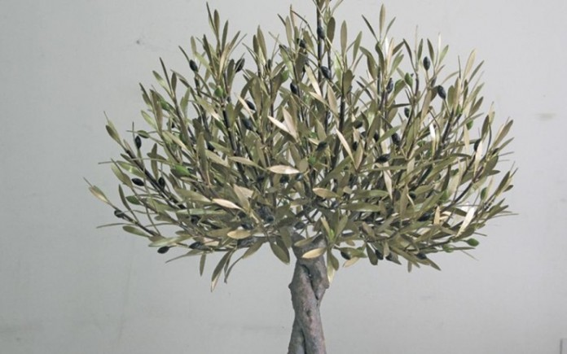
Η συμβολική σημασία της ελιάς υπήρχε σε όλους τους τομείς της ζωής των Ελλήνων από την αρχαιότητα έως σήμερα . χαρακτηριστικά , από το 776 π.Χ. στους Ολυμπιακούς αγώνες, το μοναδικό βραβείο που έπαιρνε ο ολυμπιονίκης ήταν ο « κότινος » ένα στεφάνι φτιαγμένο από κλαδί ελιάς και συμβόλιζε την ειρήνη και την υποχρεωτική ανακωχή στην αρχαιότητα, σε όλο τον κόσμο, κατά τη διάρκεια των Αγώνων. Ακόμα και σήμερα στις γεωργικές περιοχές της χώρας, μία ελιά φυτεύεται όταν γεννιέται ένα παιδί. Η ελιά και το παιδί θα μεγαλώσουν ταυτόχρονα. Όταν το παιδί ξεκινήσει το σχολείο, στην ηλικία των 6 ετών, η ελιά είναι έτοιμη να δώσει καρπούς . Η ελιά θα μεγαλώσει με την οικογένεια, θα επιζήσει και θα βρίσκεται εκεί πολλές γενιές αργότερα για να θυμίζει την συνέχεια και την εξέλιξη της ζωής. Η φυσιολογική διάρκεια ζωής ενός ελαιόδεντρου είναι 300 έως και 600 χρονιά, ενώ υπάρχουν και ελιές που ξεπερνούν τα 1000 χρονιά ζωής. Η ιστορία της ελιάς ξεκίνησε πριν από περίπου 7000 χρόνια, στην περιοχή της Μεσογείου και κυρίως στην Ανατολική Μεσόγειο. Πιθανολογείται από τις διάφορες παραστάσεις στ’ αγγεία και τους μύθους στην ιστορία των λαών που ζουν γύρω από την Μεσόγειο, ότι πρωτοεμφανίστηκε στη Συρία.

ΤΟ ΛΙΟΜΑΖΕΜΑ
Η ελιά αποτελεί τη δημοφιλέστερη καλλιέργεια της χώρας μας, από την οποία εδώ και δεκαετίες παράγονται προϊόντα εξαιρετικής ποιότητας που έχουν υψηλή ζήτηση σε όλο τον κόσμο. Η συγκομιδή της ελιάς θεωρείται ένα από τα πιο κρίσιμα στάδια της ελαιοκαλλιέργειας, τόσο για τις επιτραπέζιες ποικιλίες ελιάς, όσο και για την παραγωγή ελαιολάδου. Η διαδικασία της συγκομιδής επηρεάζει καθοριστικά την ποιότητα του παραγόμενου προϊόντος και πρέπει να γίνεται στον σωστό χρόνο και με τον κατάλληλο τρόπο. Είναι σημαντικό να ξεκινήσουμε την κατάλληλη περίοδο τη συλλογή του καρπού της ελιάς ανάλογα το στάδιο ωρίμανσης, επιλέγοντας ιδανικές καιρικές συνθήκες, χρησιμοποιώντας τα κατάλληλα εργαλεία και υλικά ελαιοσυλλογής. Παράλληλα, η επιλογή του τρόπου συσκευασίας και μεταφοράς του καρπού στο ελαιουργείο έχει σημαντικό ρόλο στην εξασφάλιση των ποιοτικών χαρακτηριστικών του ελαιόκαρπου.
Τι προσέχουμε κατά το μάζεμα της ελιάς; Προγραμματίζουμε το μάζεμα της ελιάς να γίνεται στο κατάλληλο στάδιο ωρίμανσης του καρπού, ανάλογα αν πρόκειται για επιτραπέζιες ποικιλίες ή ελαιοποιήσιμες, προκειμένου να εξασφαλίσουμε υψηλότερης ποιότητας παραγόμενο προϊόν. Προσέχουμε να μη δημιουργούμε πληγές στα κλαδιά των δέντρων κατά τη συγκομιδή, και αποφεύγουμε το πάτημα των καρπών που βρίσκονται πάνω στα δίχτυα. Χρησιμοποιούμε πλαστικά τελάρα ή γιούτινα σακιά που επιτρέπουν τον καλύτερο αερισμό και προστατεύουν τους καρπούς της ελιάς από υποβάθμιση των ποιοτικών τους χαρακτηριστικών. Για την παραγωγή λαδιού, μεταφέρουμε τις ελιές στο ελαιοτριβείο όσο πιο σύντομα γίνεται για να έχουμε ελαιόλαδο με υψηλότερα ποιοτικά χαρακτηριστικά
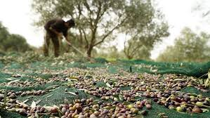
Το μάζεμα των ελιών γινόταν με τα χέρια ή με ελαιόπανα, αφού νωρίτερα διαμόρφωναν καταλλήλως το χώρο κάτω από κάθε ελιά, (πριν τα πρωτοβρόχια το φθινόπωρο, «σάρωναν» ότι υπήρχε κάτω από το χώρο του δέντρου, (αφού έκοβαν τα χόρτα και τα αγκάθια), με ένα εργαλείο το οποίο λεγόταν «κιλμπερί», είδος αξίνας και αργότερα με «τσουγκράνα». Έπρεπε να καθαριστεί ο χώρος με τέτοιο τρόπο, ώστε το χώμα να είναι σχεδόν γυμνό. Έπαιρναν και λίγο χώμα από το καθαρισμένο μέρος και το τοποθετούσαν πάνω στα σαρωμένα χόρτα και αγκάθια, για να τα «πατήσουν», συγκρατήσουν με αυτό τον τρόπο, ώστε να μην τα παρασύρει ο αέρας. Αν το έδαφος ήταν κατηφορικό, τότε, στην κάτω πλευρά του χώρου, τον οποίο είχαν καθαρίσει, έκαναν ένα ημικυκλικό-τοξοειδή διευρυμένο λάκκο – αυλάκι, ώστε να συγκρατούνται οι ελιές που έπεφταν από το δέντρο και να μην κατρακυλάνε, λόγω της κατωφέρειας του εδάφους), τελευταία, χρησιμοποιούν τα δίχτυα.

Ελαιοτριβείο
Το λιοτρίβι είναι παλιά λέξη για το ελαιουργείο. Στο ελαιοτριβείο ο βασικός μηχανισμός ήταν οι μυλόπετρες. Συνήθως κυλινδρικές ή σπανιότερα κωνικές πέτρες, μία έως τέσσερεις, που κυλίονται κυκλικά πάνω σε επίπεδη επιφάνεια αλέθοντας τις ελιές. Συνήθως η άλεση γίνεται μέσα σε κλειστό χώρο που ονομάζεται Κόθρος. Μέσα στον Κόθρο αδειάζεται ο ελαιόκαρπος τον οποίο πολτοποιούν οι πέτρες περιστρεφόμενες. Πολύ παλιά, η κίνηση περιστροφής των πετρών γινόταν με ζώα, συνήθως γαϊδούρια ή άλογα και αργότερα με μηχανικά μέσα. Όταν ο πολτός ήταν έτοιμος, κατά την κρίση των υπευθύνων, μεταφερόταν η τσόλια. Αυτά τοποθετούνταν σε πιεστήριο με κοχλία που τα πίεζε και έτσι έβγαινε το λάδι. Ο κοχλίας περιστρεφόταν χειρονακτικά. Αργότερα χρησιμοποιούνταν υδραυλικά πιεστήρια. Το ελαιοτριβείο δουλεύει περίπου τέσσερις μήνες τον χρόνο και 18 ώρες την μέρα. Εκεί όλα ξεκινούν με το ζύγισμα, τον διαχωρισμό και το πλύσιμο των ελιών. Ο διαχωρισμός των φύλλων από τον καρπό είναι απαραίτητος γιατί η σύνθλιψη του ελαιοκαρπού με μεγάλης ποσότητας φύλλα θα δώσει πικρή γεύση στο ελαιόλαδο, εμπλουτίζοντάς το σε χλωροφύλλη η οποία δρα αρνητικά στην ποιότητά του. Οι ελιές από την λεκάνη μαζέματος προχωράνε προς το πλυντήριο. Κατά το πέρασμά τους υποβάλλονται σε ρεύμα αέρα που αποσύρει τα φύλλα και τα υπολείμματα μικρών κλωναριών και τα απομακρύνει εκτός συσκευής μέσω ειδικού σωλήνα.
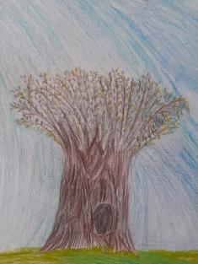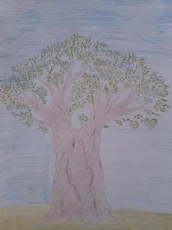

Ονόματα παιδιών που βοήθησαν στην πραγματοποίηση της εργασίας από το Α3
-Άντα Πετράκη
-Άννα Μεσουτάη
-Βάλια Παναγέα
-Ιφιγένεια Λιάκα
-Κατερίνα –Ολυμπία Κρόμπα
-Κωσταντίνος Μάννα
-Παναγιώτης Ξυγκώρος
-Αλμπέρτο Μετούσι
-Νόρις Μετούσι
-Ένρι Λότσι

ΠΗΓΕΣ
https://www.mistikakipou.gr/
https://www.abea.gr/
https://www.tovima.gr/
https://www.cretanmagazine.gr/
https://e-mesara.gr/wp-content/uploads/2020/09/3-76.jpg
https://trikalaview.gr/wp-content/uploads/2016/04/14709-696x435.jpg
https://mikropragmata.lifo.gr/zoi/anarotithikes-pote-pos-paragetai-to-elaiolado-na-i-diadikasia-vima-vima/
https://www.ypaithros.gr/ekdoseis/elaiolado-odhgos-orthon-praktikon/
https://theoliveroutes.com/el/%CE%B5%CE%BB%CE%B1%CE%B9%CE%BF%CF%84%CF%81%CE%B9%CE%B2%CE%B5%CE%AF%CE%BF/

